今日动态
4月29日 星期一 晴
- 入园情况：
今日来园29位小朋友。2位小朋友请假了。
2.集体活动
手指点画就是幼儿用手指蘸上颜料在纸上作画。本次活动创设“格列佛巨人”的操作环境，在故事的情景中激发幼儿创作兴趣，引导孩子用手指印画的方法，在指纹图案上添加简略的线条来表现各种人物的动态，并体验到不同的绘画方式带来的乐趣。让孩子大胆表现自己的想象，幻想小人国的有趣情景。
对于点画，我们班的孩子有过手指点画的经验，但仅停留在用手指填色简单的基础上。手指点画要比直接绘画人物动态容易掌握，更可为今后人物动态描绘奠定基础。
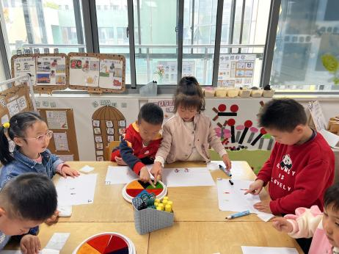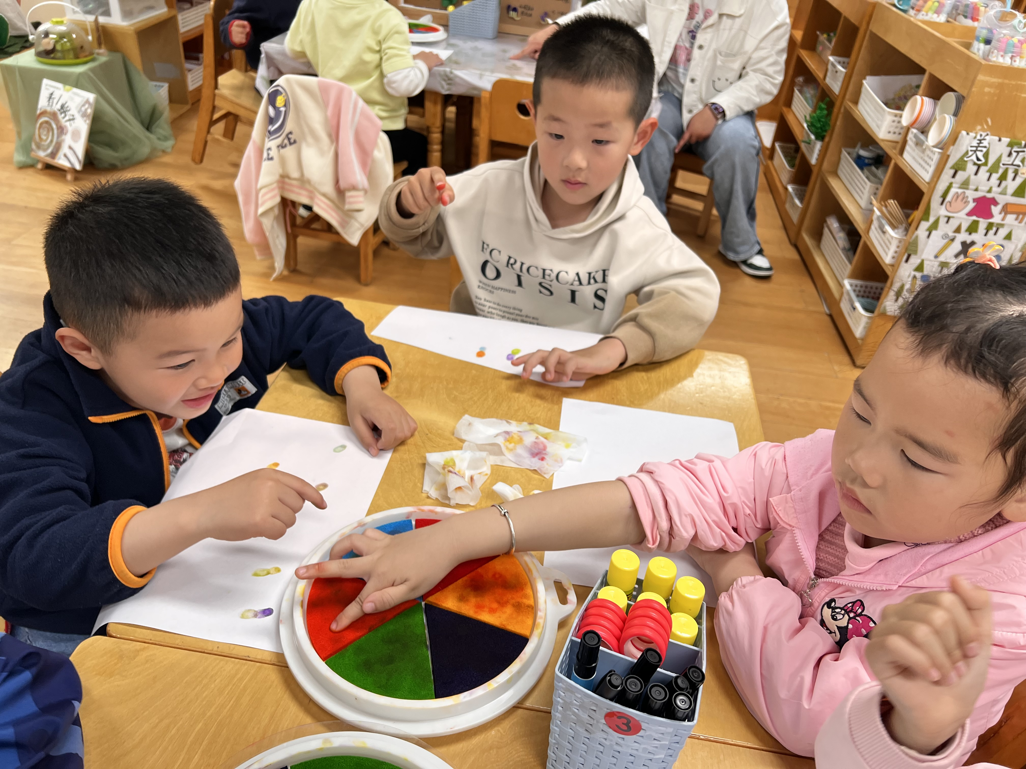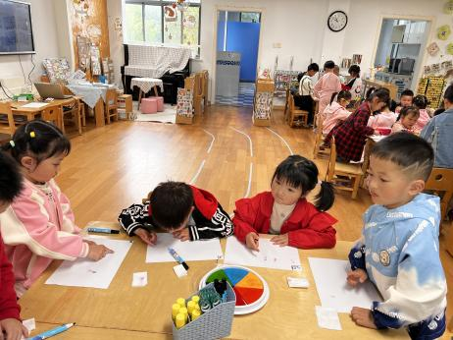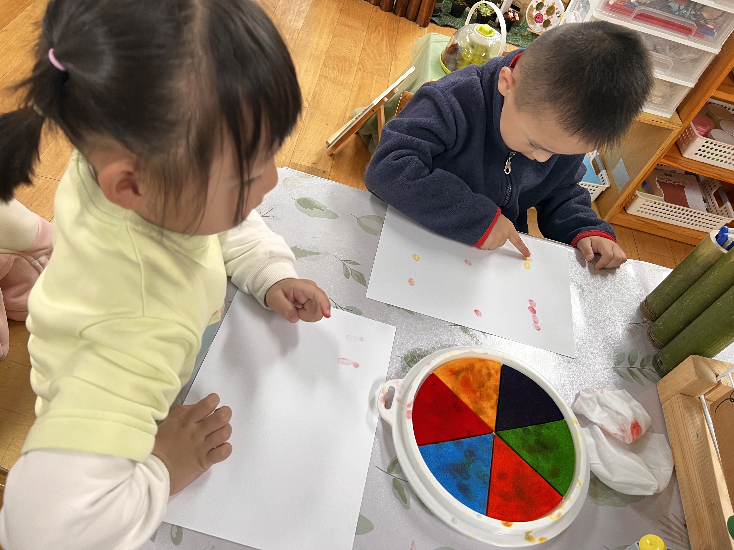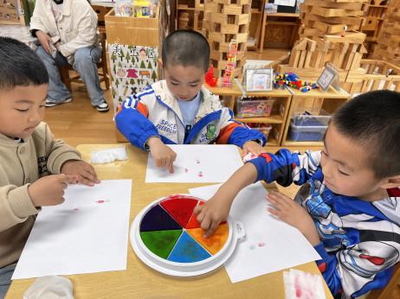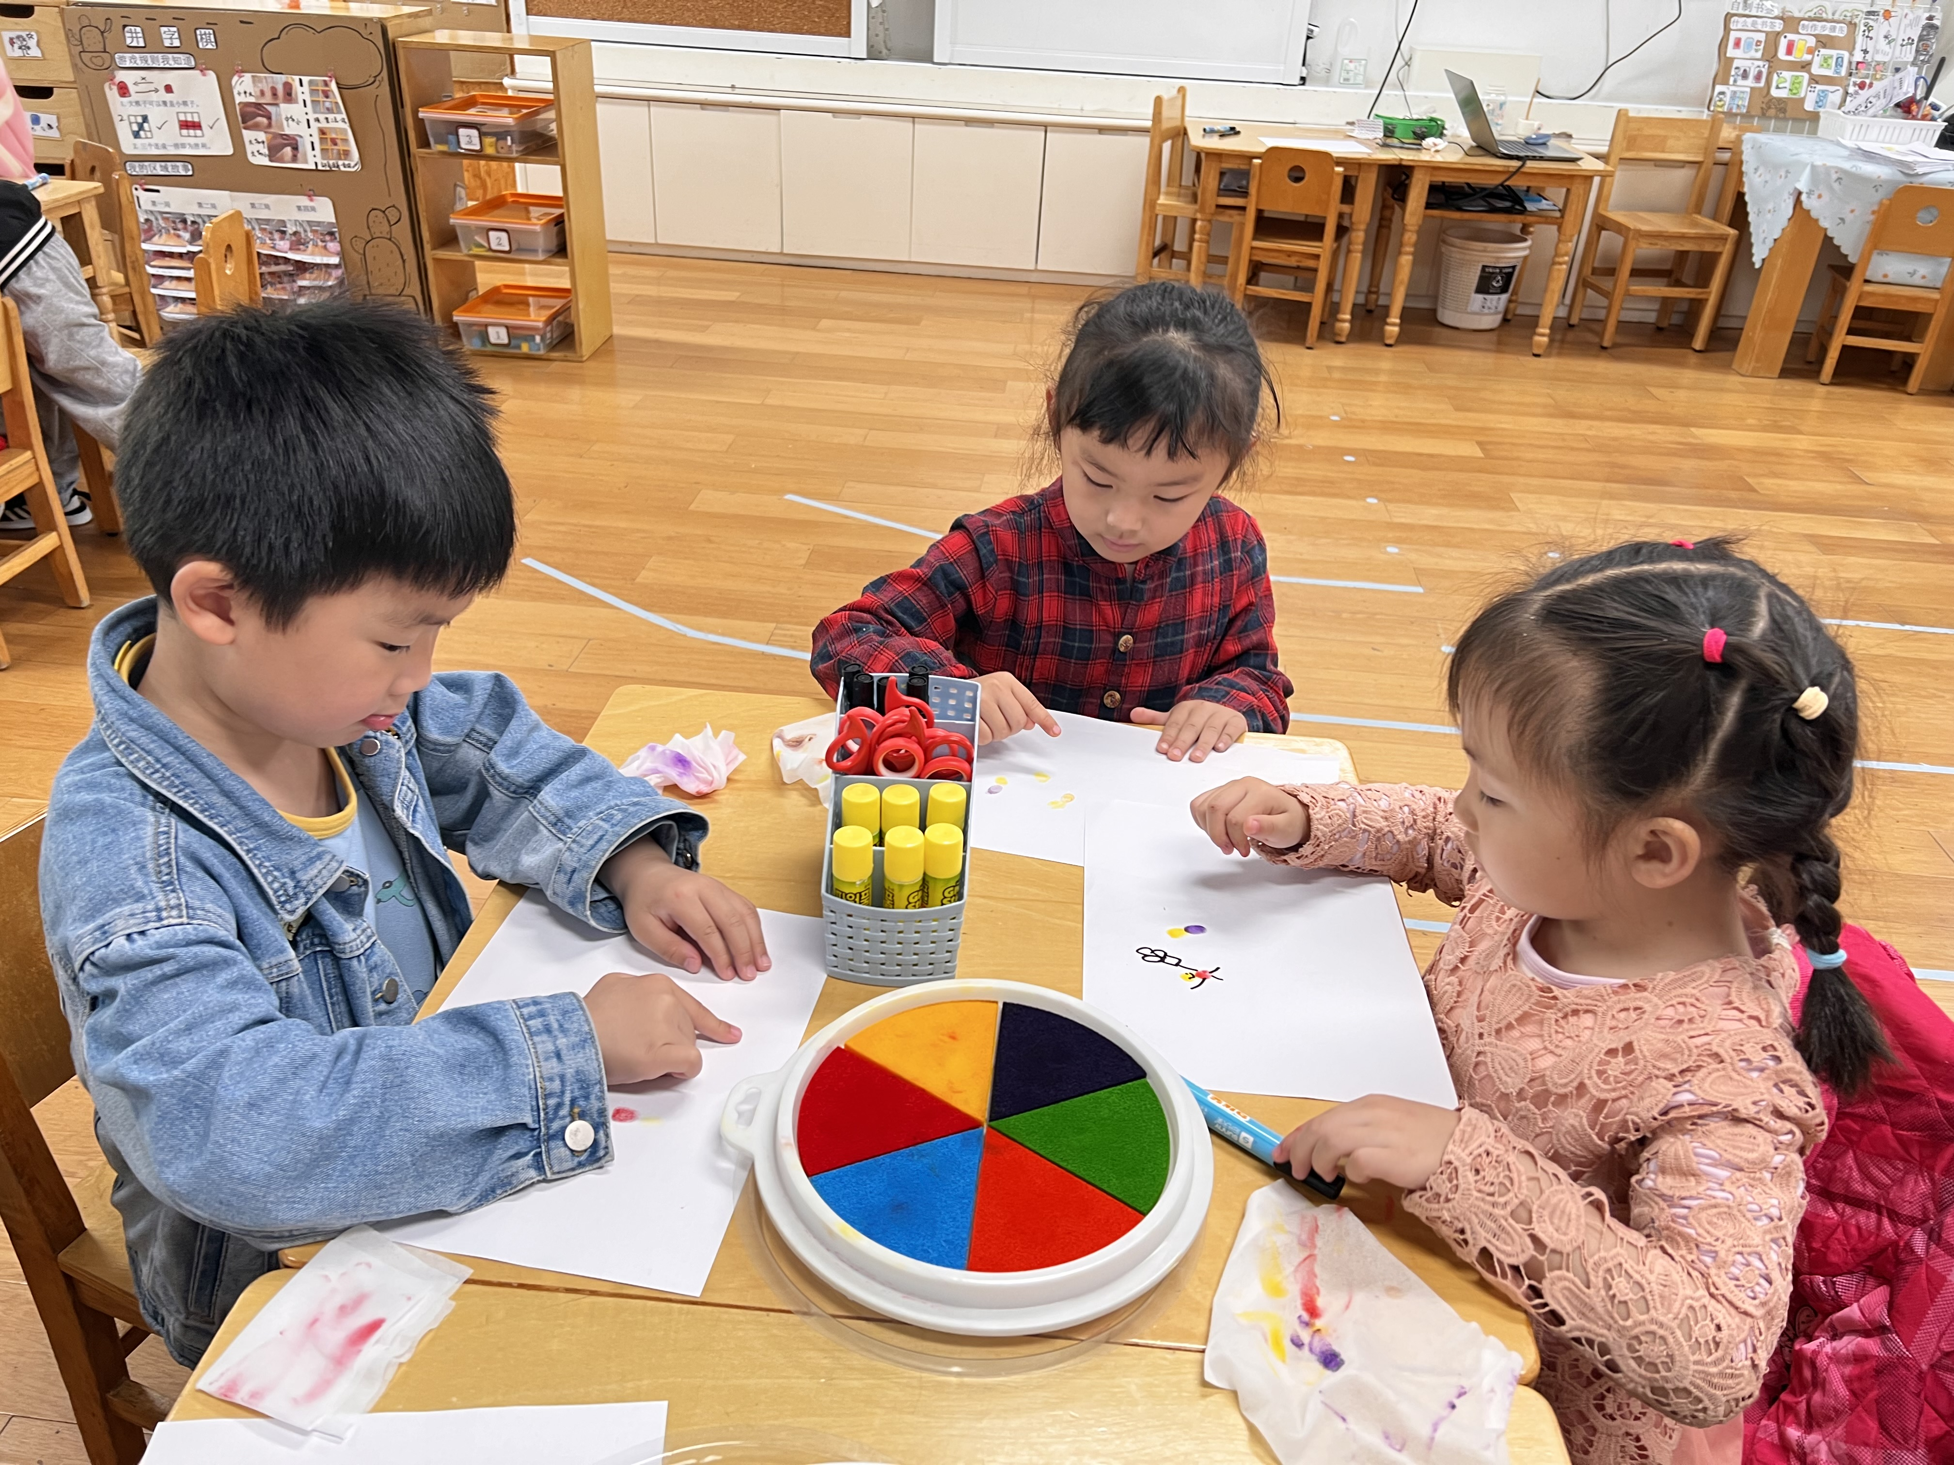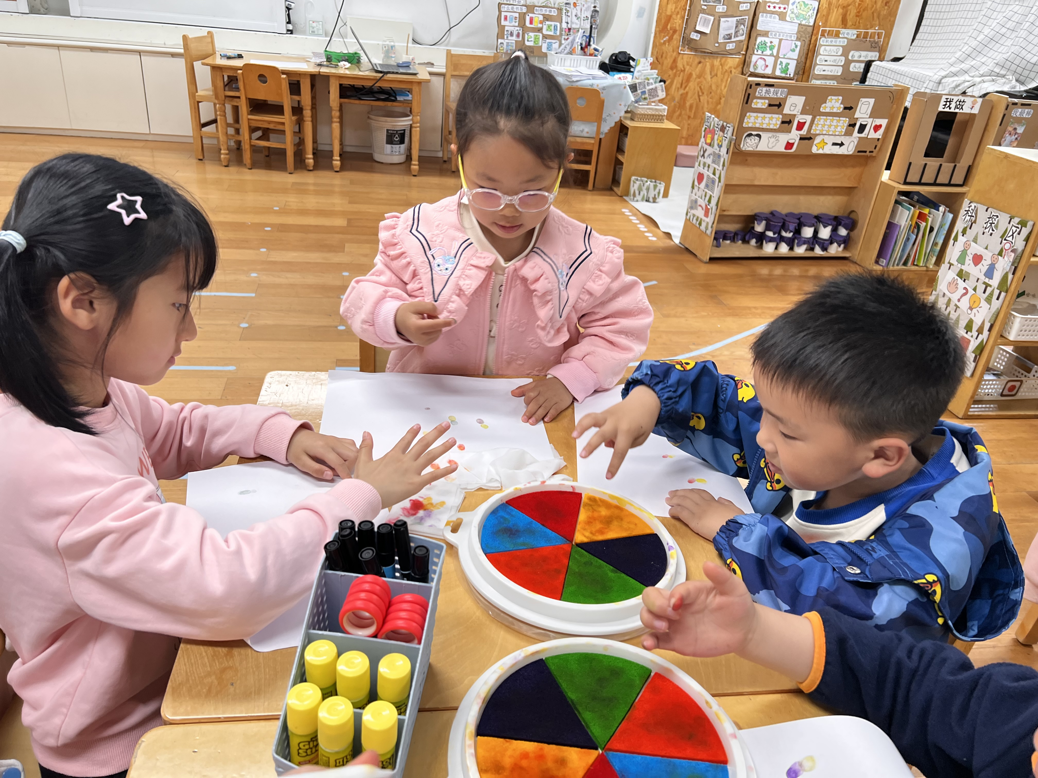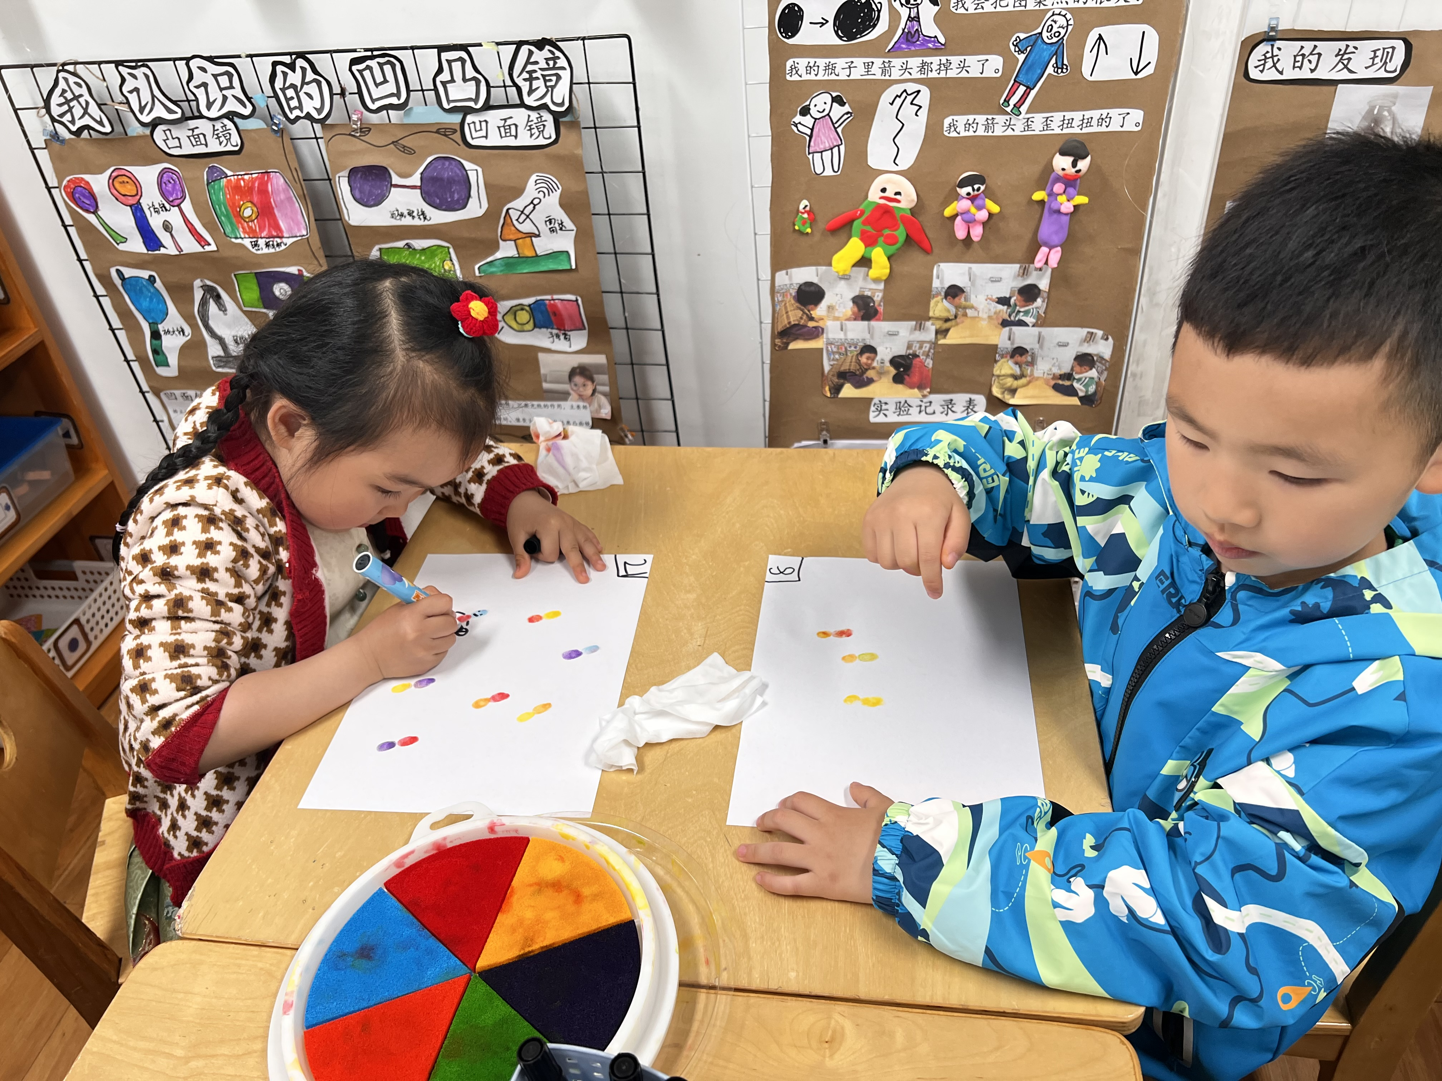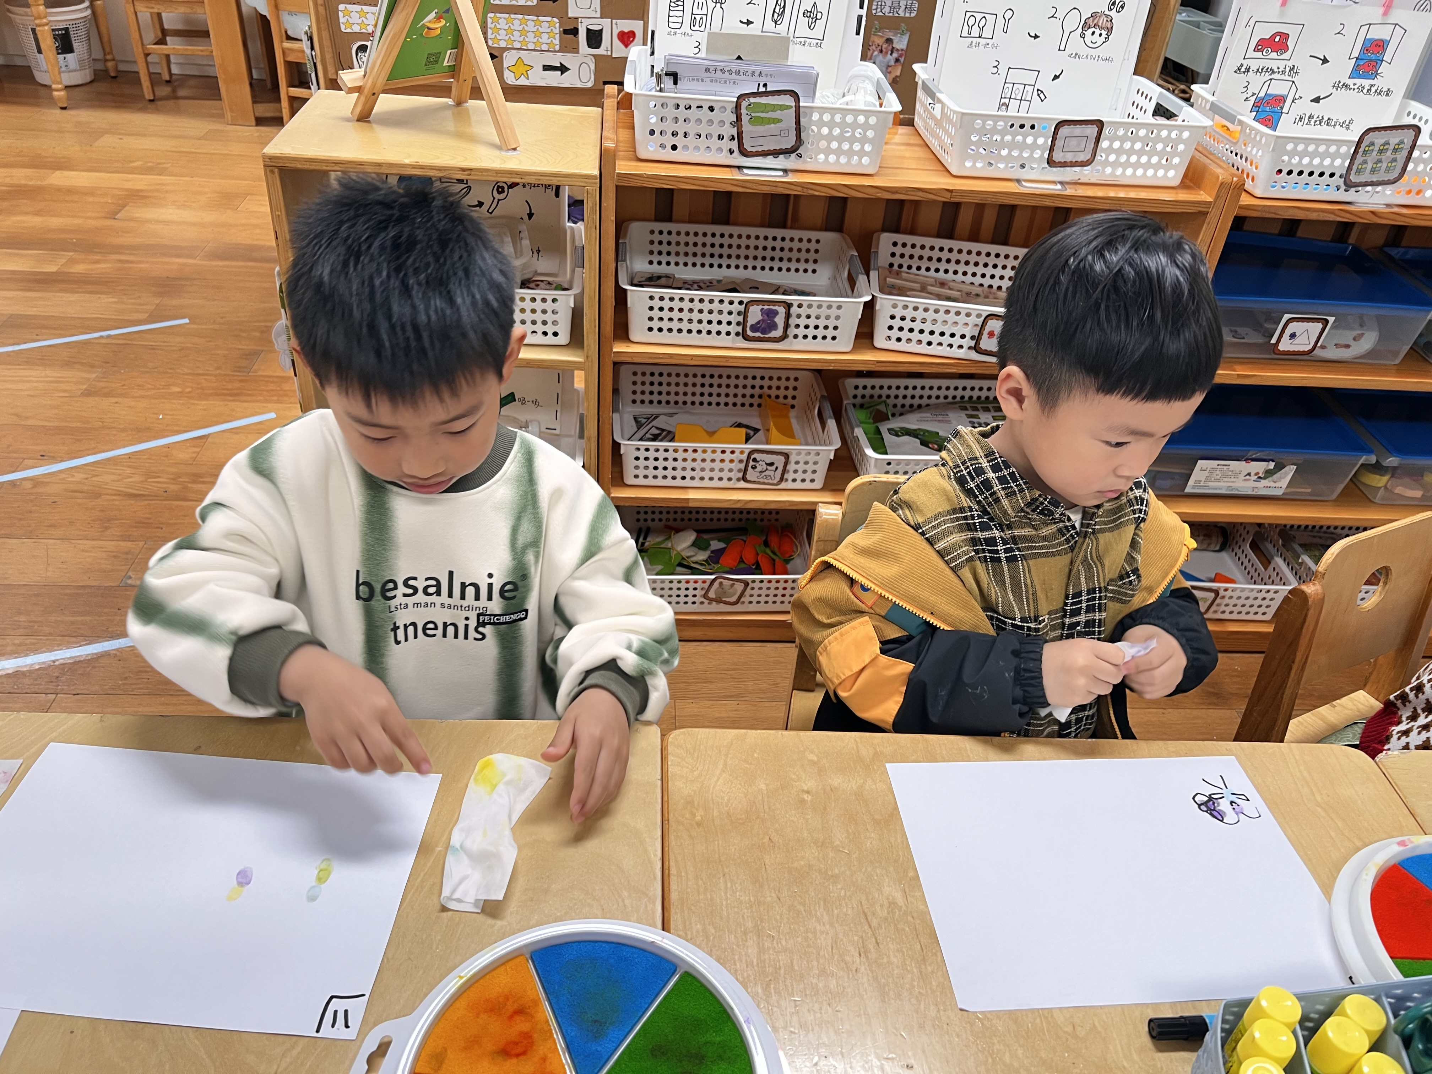
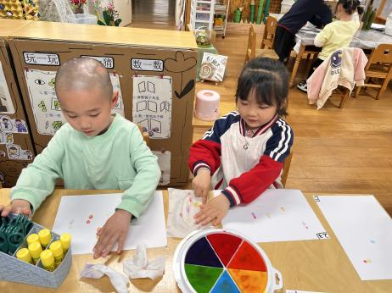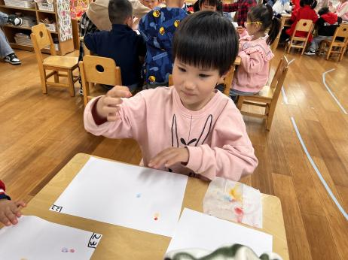
5.生活活动
早点：牛奶、小米糕。午饭：花生饭、红烧鸡腿、黄瓜炒腐竹、鸡毛菜蛋花汤。
点心：小馄饨。 水果：白心火龙果、蓝莓。

6.温馨提示
春天的脚步越来越近，正是郊游好时候，如果大家在出去游玩时有找到小动物，如小鱼、蜗牛等小动物，可以带来放在我们的植物角哦！
另外，我们班的种植区种植的是竹子，但是最近发现竹子有些难养活，有家长有渠道弄到竹子的请单独私聊老师哦！非常感谢！

